Mitsubishi Electric zum Chillventa eSpecial 2020

Neue FX2 Kaltwassersätze: ErP2021 konform und mit Low-GWP Kältemitteln

- Neue Kaltwassersätze der FX2-Serie ab sofort verfügbar
- Verschiedene Low-GWP Kältemittel zur Auswahl
- Effizienzsteigerungen beim SEER- und SEPR-HT im zweistelligen Prozentbereich
- Umfassende Möglichkeiten zur Geräte-Konfiguration

Nürnberg / Ratingen, 13. Oktober 2020 – Seine neuen luftgekühlten Kaltwassersätze der FX2 Serie zur Außenaufstellung mit Schraubenverdichtern hat Climaveneta – eine Marke der Mitsubishi Electric Gruppe – zum Chillventa eSpecial 2020 vorgestellt. Ab sofort sind die neuen luftgekühlten Kaltwassersätze der FX2-Serie ErP2021 konform und mit Low-GWP Kältemitteln im Leistungsbereich von 252 bis 1838 kW verfügbar. Mit der Entwicklung der neuen FX2-Geräteserie ist es gelungen, die Anforderungen an die ErP 2016/2281 ab dem 01.01.2021 zu erfüllen. Eine besondere Herausforderung bestand darin, diese Anwendungen mit Schraubenverdichtern zu realisieren und deren Leistung nicht über einen Frequenzumformer, sondern über einen Leistungsschieber zu regeln. Selbstverständlich sind auch weiterhin die Hocheffizienz-Geräte der i-FX-Serie mit frequenzgeregelten Schraubenverdichtern verfügbar.

Bei der Kältemittelwahl bietet das Unternehmen dem Kunden maximale Flexibilität. Seit 2018 stellt Mitsubishi Electric mit den Marken Climaveneta und RC IT Cooling alle Produkte, die traditionell mit R134a betrieben werden, auch mit dem A1 Substitut R513A mit einem GWP-Wert von 631 (AR4) zur Verfügung. Darüber hinaus ist auch die neue Geräteserie mit dem HFO Kältemittel R1234ze mit einem GWP Wert von 7 (AR4) erhältlich.

Bei der FX2-Serie stehen mehrere Effizienz-Ausführungen zur Auswahl. Bereits in der Kompakt-Version liegt die Energy Efficiency Ratio (EER) der Geräte-Serie bei über 3,0. In den Effizienz-Versionen sind sogar EER-Werte von rund 3,4 möglich. Die für die Komfortklimatisierung maßgebliche Seasonal Energy Efficiency Ratio (SEER) beträgt durchschnittlich 4,70, was einer Steigerung von 12 % im Vergleich zur Vorgängerserie entspricht. In Verbindung mit EC-Ventilatoren kann dieser Wert sogar auf bis zu 4,96 gesteigert werden. Für Prozessanwendungen müssen Vorgaben in Bezug auf den SEPR HT Wert eingehalten werden, dieser beträgt bis zu 6,18. Die Geräteabmessungen bleiben im Vergleich zu den Vorgängermodellen der FX-Serie trotz deutlich höherer Energieeffizienzwerte unverändert.
So ist es Mitsubishi Electric gelungen, ein preislich sehr attraktives Produkt im Markt zu platzieren, während das Marktumfeld tendenziell auf kostenintensivere Verdichter mit Drehzahlregelung setzt. Dieses Angebot richtet sich vor allem an Planer, Eigentümer und Investoren von Bauvorhaben, bei denen mit geringen Investitionskosten kalkuliert werden soll. Um das Einsatzspektrum signifikant zu vergrößern, ist der Betriebsbereich der Geräte-Serie erweitert worden. Mit den neuen FX2-Einheiten sind Mediums-Austrittstemperaturen von -8 °C bis +20 °C ebenso möglich wie Lufttemperaturen von -20 °C bis +54 °C im Volllast- und sogar bis +57 °C im Teillastbetrieb. Eine Funktionalität zur Wärmerückgewinnung kann Warmwassertemperaturen von bis zu 60 °C liefern.

Weitere anwenderfreundliche Eigenschaften zeichnen die neuen FX2 Kaltwassersätze aus: So ist der Schallpegel bereits in der Kompaktvariante um 2 dB(A) gesenkt worden. Für eine zusätzliche Verringerung der Geräuschemissionen stehen spezielle Dämmhauben für die Verdichter und ein NR-Kit zur Verfügung, mit denen sich eine Reduktion um weitere 7dB(A) realisieren lässt. Für besonders geräuschsensible Anwendungen bietet die SL-Ausführung eine optimale Lösung, um einen um 12 dB(A) reduzierten Schallpegel zu erzielen. Unabhängig für welche der unterschiedlichen, geräuschreduzierenden Konfigurationen man sich entscheidet, es gibt nur minimale bis keine Einschränkungen bei der Effizienz.

Die Auswahl der Zubehöre deckt die umfangreichen Kundenanforderungen ab und reicht von diversen Pumpengruppen, über Wärmetauscher-Beschichtungen, Zubehör für kritische Anwendungen wie Prozess- und IT Cooling bis zu übergeordneten Regelsystemen. Besonders interessant ist die Verwendung von EC-Ventilatoren mit einer erhöhten statischen Pressung, sodass die Geräte bei Bedarf auch eingehaust und an ein passendes Kanalsystem angeschlossen werden können.

Zum Bedienkonzept gehört die serienmäßige Benutzerschnittstelle KIPlink. Über ein lokales WLAN-Netz kann mit diesem auf die Gerätedaten per Smartphone oder Tablet zugegriffen werden. Über eine LAN-Verbindung kann eine Kommunikation zu einem PC hergestellt werden, und das auch als Fernüberwachung. Alternativ stehen ein LC-Display und ein Touch-Screen zur komfortablen Bedienung der Kaltwassersätze vor Ort zur Verfügung.

Weitere Informationen gibt Mitsubishi Electric Europe B.V., Mitsubishi-Electric-Platz 1, 40882 Ratingen, E-Mail: les@meg.mee.com, Tel.: 0 21 02 - 4 86 - 0, www.mitsubishi-les.com
Über Mitsubishi Electric

Mit fast 100 Jahren Erfahrung in der Bereitstellung zuverlässiger und qualitativ hochwertiger Produkte ist Mitsubishi Electric ein weltweit anerkannter Marktführer in der Herstellung, dem Marketing und dem Vertrieb von elektrischen und elektronischen Geräten für die Informationsverarbeitung und Kommunikation, Weltraumentwicklung und Satellitenkommunikation, Unterhaltungselektronik, Industrietechnologie, Energie, Mobilitäts- und Gebäudetechnologie sowie Heiz-, Kälte- und Klimatechnologie. In Anlehnung an die Unternehmensphilosophie „Changes for the Better“ und der Umwelterklärung „Eco Changes“ ist Mitsubishi Electric bestrebt, ein weltweit führendes, grünes Unternehmen zu sein, das die Gesellschaft mit Technologie bereichert. Mit rund 146.500 Mitarbeitern erzielte das Unternehmen zum Ende des Geschäftsjahres am 31.03.2020 einen konsolidierten Umsatz von 40,9 Milliarden US-Dollar*. In über 30 Ländern sind Vertriebsbüros, Forschungsunternehmen und Entwicklungszentren sowie Fertigungsstätten zu finden. Seit 1978 ist Mitsubishi Electric in Deutschland als Niederlassung der Mitsubishi Electric Europe vertreten. Mitsubishi Electric Europe ist eine hundertprozentige Tochter der Mitsubishi Electric Corporation in Tokio.

* Umrechnungskurs 109 Yen = 1 US-Dollar, Stand 31.03.2020 (Quelle: Tokioter Devisenbörse)

Weitere Informationen finden Sie unter

http://www.MitsubishiElectric.de
http://global.mitsubishielectric.com

---------------------------------------------------------------------------------------------------------------------
Kontakt

Schellhorn Public Relations GmbH Telefon: 0 23 64 - 10 81 99
Martin Schellhorn Mobil: 01 77 - 3 22 58 02
Blombrink 1 Fax: 0 23 64 - 28 77
45721 Haltern am See E-Mail: martin.schellhorn@schellhorn-pr.de

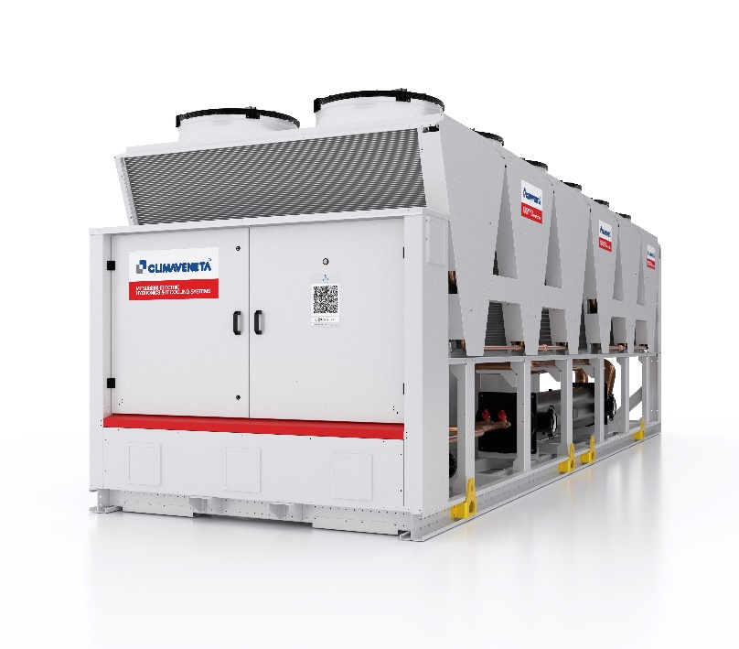

Ab sofort sind die neuen luftgekühlten Kaltwassersätze der FX2-Serie zur Außenaufstellung mit Schraubenverdichtern ErP2021 konform und mit Low-GWP Kältemitteln im Leistungsbereich von 252 bis 1838 kW verfügbar.

Abbildung: Mitsubishi Electric
Datum: 13.10.2020

